
ciclo: [Desarrollo web]
MÓDULO DE [python]

[TAREA Nº 01]



Alumno:
[José Manuel Maldonado Martín]
[78107980A]

Los documentos, elementos gráficos, vídeos, transparencias y otros recursos didácticos incluidos en este contenido pueden contener imprecisiones técnicas o errores tipográficos. Periódicamente se realizan cambios en el contenido. Fomento Ocupacional FOC SL puede realizar en cualquier momento, sin previo aviso, mejoras y/o cambios en el contenido.

Es responsabilidad del usuario el cumplimiento de todas las leyes de derechos de autor aplicables. Ningún elemento de este contenido (documentos, elementos gráficos, vídeos, transparencias y otros recursos didácticos asociados), ni parte de este contenido puede ser reproducida, almacenada o introducida en un sistema de recuperación, ni transmitida de ninguna forma ni por ningún medio (ya sea electrónico, mecánico, por fotocopia, grabación o de otra manera), ni con ningún propósito, sin la previa autorización por escrito de Fomento Ocupacional FOC SL.

Este contenido está protegido por la ley de propiedad intelectual e industrial. Pertenecen a Fomento Ocupacional FOC SL los derechos de autor y los demás derechos de propiedad intelectual e industrial sobre este contenido.

Sin perjuicio de los casos en que la ley aplicable prohíbe la exclusión de la responsabilidad por daños, Fomento Ocupacional FOC SL no se responsabiliza en ningún caso de daños indirectos, sean cuales fueren su naturaleza u origen, que se deriven o de otro modo estén relacionados con el uso de este contenido.

© 2020 Fomento Ocupacional FOC SL todos los derechos reservados.

Contenido

1. Documentos que se adjuntan a este informe. 4

2. Resto de epígrafes que componen el desarrollo de este informe. 4

(Una vez realizado el informe, no olvidar actualizar esta tabla del índice, con el fin de que se actualicen todos los epígrafes y números de página)

RA1_a) Se han identificado correctamente los componentes de Python.
Ejercicio 1. Enumera y define brevemente los principales componentes de un programa en Python: Tipos de datos primitivos,Variables,Operadores,Funciones,Comentarios,Módulos
- Tipos de datos primitivos
  - Valores básicos que Python maneja directamente: int (enteros), float (decimales), str (cadenas), bool (booleanos) y NoneType (None). Se usan como bloques fundamentales para construir estructuras más complejas.
- Variables
  - Identificadores que almacenan referencias a valores. Se crean asignando con = y su tipo se determina dinámicamente en tiempo de ejecución.
- Operadores
  - Símbolos o palabras que realizan operaciones sobre valores o variables: aritméticos (+, -, *, /, //, %, **), de comparación (==, !=, <, >...), lógicos (and, or, not) y de asignación (=, +=, -=), entre otros.
- Funciones
  - Bloques reutilizables de código que reciben parámetros, realizan una tarea y opcionalmente devuelven un valor. Se definen con def nombre(...) y ayudan a modularizar y reutilizar lógica.
- Comentarios
  - Texto en el código que no ejecuta el intérprete y sirve para explicar o documentar. Comentarios de línea con # y de bloque/documentación con cadenas tripeadas """...""" (docstrings) dentro de funciones o módulos.
- Módulos
  - Archivos .py que agrupan funciones, clases y variables relacionadas; permiten organizar código y reutilizarlo vía import. La biblioteca estándar y paquetes externos son colecciones de módulos útiles

RA1_b) Se han descrito con precisión las diferencias entre los paradigmas de programación.
Ejercicio 2. Explica dos diferencias entre el paradigma imperativo y el paradigma orientado a objetos. Aporta un ejemplo sencillo en Python que muestre un caso de programación imperativa.
Forma de organizar el código
- Imperativo: el programa se organiza como una secuencia de instrucciones que modifican variables y estados paso a paso.
- Orientado a objetos: el programa se organiza en torno a objetos, que combinan datos (atributos) y comportamiento (métodos).
- Gestión del estado
- Imperativo: el estado se gestiona mediante variables que se actualizan directamente con asignaciones y operaciones.
- Orientado a objetos: el estado queda encapsulado dentro de objetos, y normalmente se modifica a través de métodos, no de forma directa.
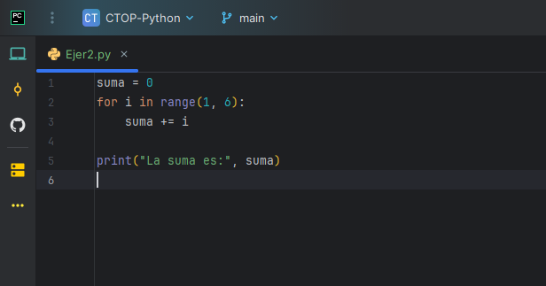

RA1_c) Se ha aplicado la sintaxis básica en ejemplos prácticos en Python.
Ejercicio 3. Escribe un programa en Python que:
- 1. Pida al usuario su nombre
- 2. Salude al usuario con un mensaje personalizado
- 3. Muestre cuántos caracteres tiene su nombre
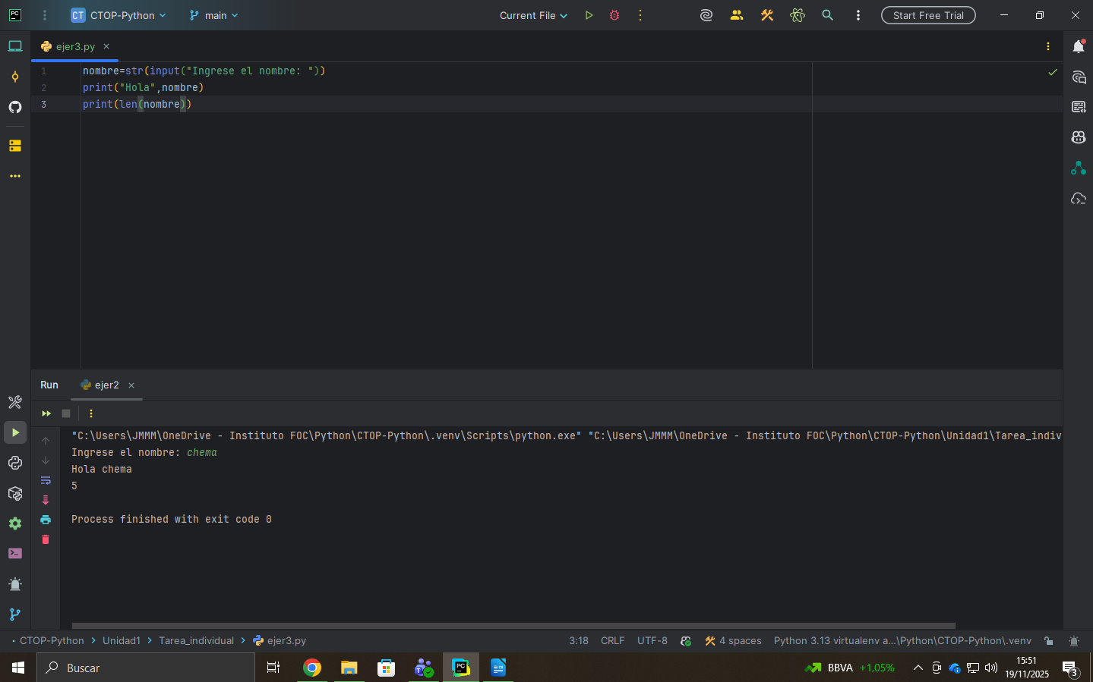

RA1_d) Se han resuelto ejercicios teóricos sobre conceptos fundamentales
.Ejercicio 4. Responde a las siguientes preguntas breves sobre conceptos básicos de programación:
- a) ¿Qué es un algoritmo?
Un algoritmo es un conjunto ordenado de pasos o instrucciones que permiten resolver un problema o realizar una tarea concreta. Cada paso debe ser claro, preciso y ejecutable.
- b) ¿Qué diferencia hay entre una variable y una constante?
Una variable es un espacio donde se puede almacenar un valor que puede cambiar durante la ejecución de un programa. Una constante almacena un valor fijo que no debe modificarse una vez definido.
- c) Explica con tus palabras qué significa “depurar un programa”. Extensión recomendada: 2-3 líneas por pregunta.
Depurar un programa consiste en analizarlo y ejecutarlo para localizar errores, fallos o comportamientos inesperados y corregirlos. Es el proceso de asegurarse de que el programa funcione correctamente.

RA1_e) Se ha particidado activamente en debates sobre el uso de lenguajes de programación.
Ejercicio 5. Participa en el foro de la unidad respondiendo a la siguiente cuestión:
- ¿Por qué crees que Python se ha convertido en uno de los lenguajes más utilizados en la actualidad? Menciona al menos dos razones relacionadas con su uso en entornos reales (por ejemplo: web, ciencia de datos, automatización, ciberseguridad…).

